# Buildanleitung

## Voraussetzung

JDK und nicht JRE verwenden in Eclipse:

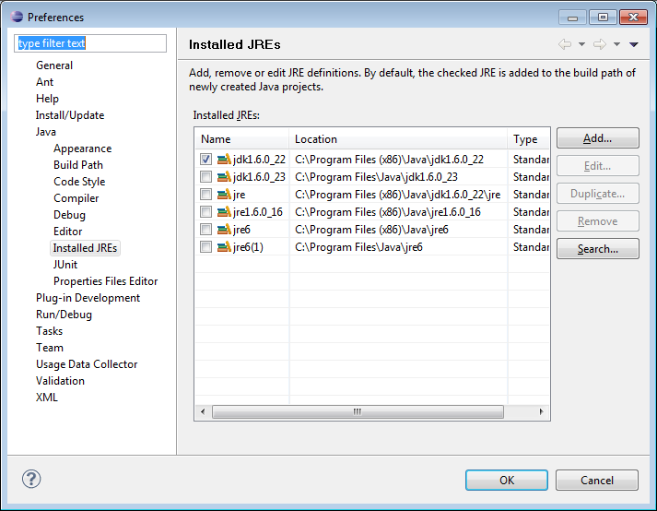

32-Bit Variante nehmen (auch auf 64 Bit Systemen), sonst kann Elexis nicht gestartet werden.

## Build

Rechte Maustaste auf build.xml und dann „Run As“, „Ant Build“.  
Output auf Console sollte etwa so aussehen:

Buildfile: C:\src_java\Elexis_21\elexis-standalone-hl7export\build.xml

build:

[copy] Copying 11 files to C:\src_java\Elexis_21\elexis-standalone-hl7export\classes-ant

[javac] Compiling 10 source files to C:\src_java\Elexis_21\elexis-standalone-hl7export\classes-ant

[jar] Building jar: C:\src_java\Elexis_21\elexis-standalone-hl7export\hl7export-20110501.jar

[copy] Copying 1 file to C:\src_java\Elexis_21\elexis-standalone-hl7export\output

clean:

[delete] Deleting directory C:\src_java\Elexis_21\elexis-standalone-hl7export\classes-ant

[delete] Deleting: C:\src_java\Elexis_21\elexis-standalone-hl7export\hl7export-20110501.jar

BUILD SUCCESSFUL

Total time: 1 second

## Auslieferung

Der Inhalt von C:\src_java\Elexis_21\elexis-standalone-hl7export\output ist das Auslieferungspaket.